By : **Damien Percoma,** master Advance Imaging and Material Appearance (AIMA), Université Jean Monnet St Etienne

**L’imagerie dans le domaine agroalimentaire – les**

**systèmes de contrôle de qualité des pommes**

De nos jours, beaucoup de systèmes appliquant les domaines de l’imagerie sont utilisés dans l’industrie sur notamment l’inspection, le tri, et le contrôle de qualité des pièces produites. Néanmoins, dans l’industrie agroalimentaire, ces systèmes restent encore peu communs et n’ont commencé à être développé que très récemment. Cela s’explique aisément par la complexité de traitement que cela implique. Effectivement, contrairement à une pièce industrielle lambda, les caractéristiques d’un fruit ou d’un légume tels que la couleur, la forme, la taille… vont être bien plus complexes à mesurer. De même qu’elles vont énormément varier d’une espèce à une autre. Cela complique évidemment le développement d’algorithmes, qui doivent en plus allier vitesse et précision sur une chaine industrielle.

Le but de cet état de l’art va donc être de lister les différents systèmes et méthodes d’imagerie existants dans l’agroalimentaire. J’ai décidé de me concentrer sur le contrôle de qualité des pommes, mettant de côté les autres fruits ou légumes, ainsi que les contrôles faits sur les cultivations.

Globalement, nous avons 4 domaines de contrôles existant : la couleur, la taille, la forme et la texture (Saldana et Al., 2013). Il n’y a pas de secrets, ces quatre paramètres vont être parmi les plus importants pour définir la qualité d’un fruit ou d’un légume, étant quatre des premiers paramètres influençant l’achat du consommateur.

La surface de traitement : L’un des problèmes qui peut se poser alors, pour certains traitements, est le pourcentage de surface étudiée du fruit. En effet, les systèmes traditionnels prenant une seule photo du produit industriel (généralement prise du dessus) ne permettent pas de traiter toute sa surface. Cela peut poser problème quand comme pour l’agroalimentaire, le produit n’est pas homogène. Une étude publiée en 2007 par Xiaibo et al. a résolu ce problème en utilisant simplement un rouleau conique sur le système, permettant de faire tourner la pomme. Ils travaillent alors sur 4 photos au lieu d’une, permettant d’inspecter en moyenne 95% de la surface du fruit. Leur but avec ce système était de classifier des pommes Fuji en 4 catégories de couleurs. A part le rouleau conique, le reste de leur système est simplement composé d’une caméra CCD classique (les caméras les plus courantes dans ce type de système), ainsi qu’une chambre blanche pour avoir des conditions d’observations homogènes (voir figure 1).

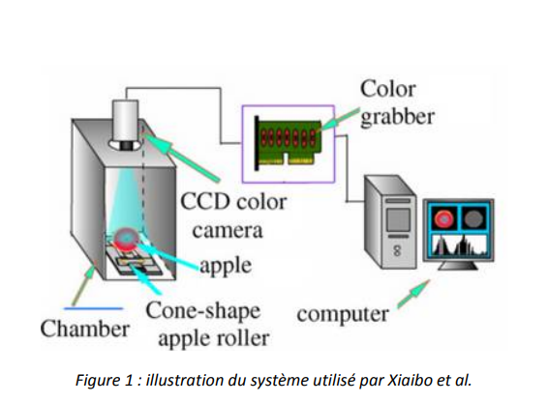

D'autres systèmes existants permettent le travail sur une plus grande surface du fruit, par exemple Throop et al., en 2005 mesurent 14 variétés de pommes, et permettent de capturer la surface entière de la pomme en ajustant simplement la vitesse et la rotation des rouleaux transportant les pommes. De plus, d'après une étude menée par Koc en 2007, mesurer le volume d'un fruit (symétrique, tels que des pommes ou des melons) se fait majoritairement en subdivisant ceux-ci en différentes portions, permettant de créer une approximation du volume d’un fruit très proche de la réalité (mesures comparées à celles faites par déplacement d’eau).

Un autre problème récurrent dans l’agroalimentaire est lié à la quantité de variétés du fruit, ainsi qu’au très grand nombre de défauts différents existants. On peut citer à titre d’exemple le gel, les ecchymoses, les infections fongiques (taches de suie et maladies pustuleuses), ou encore les dégâts provoqués par les insectes. Certaines études ont cherché à étudier la détection de ces différents défauts, notamment une étude publiée en 2006 par Unay et Gosselin. Ceux-ci ont travaillé sur des pommes ‘Jonagold’ possédant divers défauts. Ils ont ainsi comparé différentes méthodes de détection (thresholding, k-means, CNN (Competitive Neural Networks), SOM (Self Organizing Feature Maps)…) et comparé les résultats obtenus. Ils s’avèrent que les méthodes par classification vont donner de meilleurs résultats que celles en thresholding, mais qu’entre elles, aucune n’a de véritable avance sur les autres. Néanmoins pour eux, le perceptron multicouche est le plus prometteur dans la segmentation sur des machines d’inspections rapides.

Naturellement, le choix des méthodes n’est pas le seul paramètre qui peut améliorer nos systèmes industriels. Beaucoup de chercheurs tels que Cheng et al. en 2004 sur des concombres, Lléo et al. en 2009 sur des pêches ou encore Karimi et al. en 2009 également sur des avocats, font état de recherches dans les domaines du multispectrale et de l’hyperspectrale. Ainsi, Elmasry et al. ont travaillé dans ce domaine sur des pommes McIntosh en 2007, puis des pommes Red en 2008, à travers deux publications. Ces deux travaux utilisent un système d’imagerie hyperspectrale, composé d’une caméra CCD, d’un spectrographe et d’un système d’éclairage uniforme (voir figure 2), et travaille sur des longueurs d’ondes allant de 400 à 1000nm. La première étude travaillait sur la détection d’ecchymoses, la deuxième sur des défauts liés au gel (défaut non détectables à l’œil nu

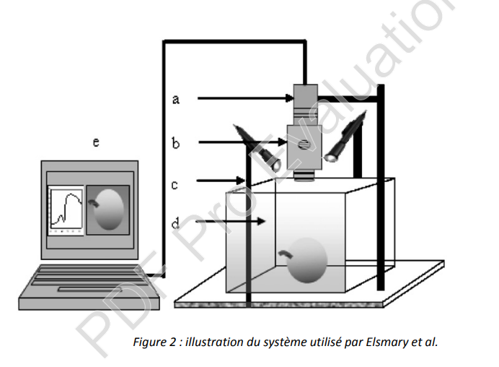

Pour la 1 ère étude, l’utilisation d’une méthode de discrimination a permis de choisir trois longueurs d’ondes de travail : 750, 820 et 960nm. Les résultats montrent une possibilité de détection des ecchymoses très tôt dans le processus (1h), ainsi qu’une compatibilité du processus avec de larges variétés de couleurs des pommes. Pour la 2 ème étude, rappelons qu’il n’y a pas de différences significatives entre les pommes saines et défectueuses en terme de paramètres de couleurs (R, G, B, L*, a* et b*). Ils PDF Pro Evaluation trouvent néanmoins cinq longueurs d’ondes optimales (717, 751, 875, 960 et 980 nm), permettant de détecter les défauts de gel avec un ratio de 98.4% (voir figure 3). Cependant, utiliser un système hyperspectrale dans l’agroalimentaire engendre des problèmes de coût et de rapidité de traitements. Ainsi, l’utilisation du multi spectrale, sur les longueurs d’ondes optimales, résoudrait le problème de rapidité.

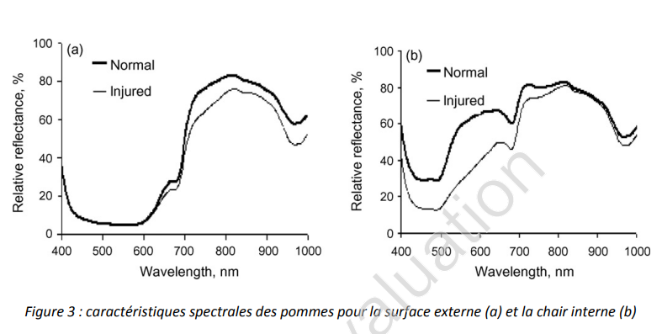

Une autre étude, publiée en 2007, suit le même raisonnement sur l’hyperspectrale, mais en lui ajoutant une étude sur la fluorescence. Kim et al. ont ainsi monté un système combinant ces deux méthodes (voir figure 4), travaillant sur des pommes golden, et pouvant traiter trois pommes à la seconde.

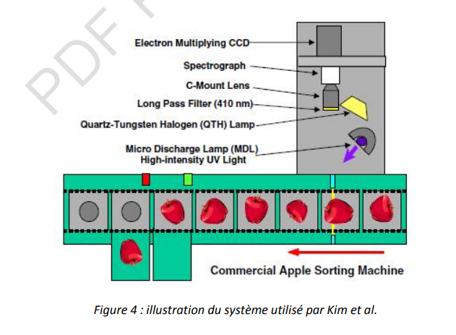Le but est de détecter à la fois des infections fongiques, des ecchymoses, des coupures et des dommages causés par des insectes. Comme les études précédentes, ils détectent des longueurs d’ondes optimales (530, 670, 680, 750 et 800nm) (voir figure 5). Dorénavant, ils cherchent à accélérer le temps de traitement, en travaillant plutôt en multispectrale qu’en hyperspectrale, et en augmentant la fréquence du taux de lecture.

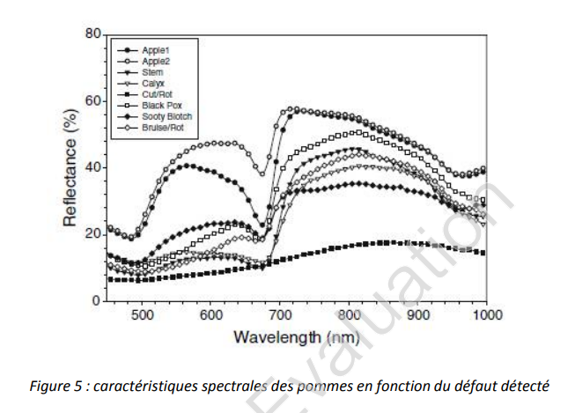

A travers ces différentes études, nous voyons que l'utilisation de l'imagerie dans le domaine de l'agroalimentaire en est encore à ses débuts, mais beaucoup de pistes sont très prometteuses. L'art fait état de beaucoup de méthodes d'imagerie classique, mais les plus prometteuses sur les fruits et légumes reposent principalement sur le multispectrale. De nombreuses pistes pour résoudre les difficultés de développement de ces systèmes existent, mais ce genre de système connaitra un véritable essor quand les problèmes de coût, de rapidité, et de variétés de traitements seront résolus.

**Références**

CHENG X.; CHEN Y. R.; TAO Y.; WANG C. Y.; KIM M. S.; LEFCOURT, A. M. - A novel integrated PCA and FLD method on hyperspectral image feature extraction for cucumber chilling damage inspection - Transactions of the ASAE - St. Joseph, 2004.linelibrary.wiley.com/doi/10.1002/adma.202210665

ELMASRY G.; WANG N.; VIGNEAULT C.; QIAO J.; ELSAYED A. - Early detection of apple bruises on different background colors using hyperspectral imaging - Food Science and Technology -London, 2008.

ELMASRY G.; WANG N.; VIGNEAULT C. - Detecting chilling injury in Red Delicious apple using hyperspectral imaging and neural networks - Postharvest Biology and Technology - Amsterdam, 2009.

KARIMI Y.; MAFTOONAZAD N.; RAMASWAMY H.; PRASHER S.; MARCOTTE M. - Application of hyperspectral technique for color classification avocados subjected to different treatments - Food and Bioprocess Technology – New York, 2009.

KIM M.; CHEN Y.; CHO B.; CHAO K.; YANG C.; LEFCOURT A.; CHAN D. - Hyperspectral reflectance and fluorescence line-scan imaging for online defect and fecal contamination inspection of apples - Sensing and Instrumentation for Food Quality and Safety - Germany, 2007.

KOC, A. - Determination of watermelon volume using ellipsoid approximation and image processing - Postharvest Biology and Technology, Amsterdam, 2007.

LLEÓ L.; BARREIRO P.; RUIZ-ALTISENT M.; HERRERO A. - Multispectral images of peach related to firmness and maturity at harvest - Journal of Food Engineering, Essex, 2009.

SALDANA E.; SICHE R.; LUJAN M.; QUEVEDO R. - Review: computer vision applied to the inspection and quality control of fruits and vegetables – Journal of Food Technology – Campinas, 2013.

THROOP J.; ANESHANSLEY D.; ANGER W.; PETERSON D. - Quality evaluation of apples based on surface defects: development of an automated inspection system - Postharvest Biology and Technology, Amsterdam, 2005.

UNAY D.; GOSSELIN B. - Automatic defect segmentation of ‘Jonagold’ apples on multi-spectral images : a comparative study - Postharvest Biology and Technology - Amsterdam, 2006.

XIAOBO Z.; JIEWEN Z.; YANXIAO L. - Apple color grading based on organization feature parameters - Pattern Recognition Letters - Amsterdam, 2007